1.1. Euskara hizkuntza gutxitu gisa

- Zenbat hizkuntza daude munduan?
  - Iturri nagusia… > Ethnologue, https://www.ethnologue.com/language/akl
  - Pasa den urtean (2020) Eth-k ematen duen kopurua…
193 estatu ≠ 7117 hizkuntza
  - Hizkuntzak kontinenteka (edo mundo-eskualdeka). Aldatuz doa…
  - Pasa den urteko datuak (Ethnologue)…
Afrika: 2140
Asia: 2306
Pazifikoa: 1323
Amerika: 1059
Europa: 289
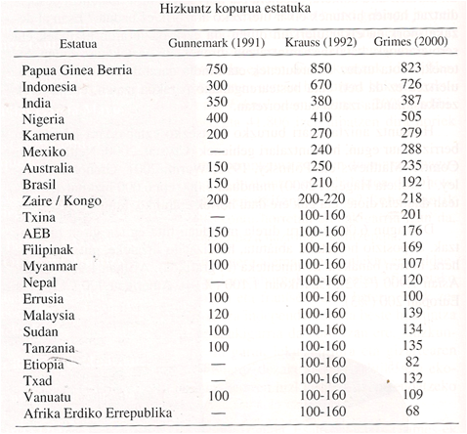
  - Estatuka..

  - Arazoa zera da: ez da erraza hizkuntza bat zer den definitzea, eta ez dago argi non dagoen hizkuntza eta dialekto/barietate kontzeptuen arteko muga.
  - Horrek aldeak sor ditzake Ethnologue-k zein beste edozein iturrik eskualde ezberdinetan biltzen dituen datu-bilketan.
  - Krauss-en (1992) datuen arabera :
    - 600 hizkuntzak bakarrik dute 100.000 biztanletik gorako hiztun-kopurua (gainerakoak desagertzeko arriskuan daudelarik).
    - 200/250 hizkuntzak bakarrik dute miloi bat baino hiztun gehiago.
    - 9 estatuk 200 hizkuntza baino gehiago dituzte (ikus filminan).
    - Kamerun, 12 miloi biztanle ditu… baina 270 hizkuntza!
    - Nigeriak… 410 hizkuntza
    - Indonoesiak… 670 hizkuntza
    - Papua Ginea Berriak… 850 hizkuntza! (eta Krauss-ek zein beste hainbat adituk benetako hizkuntzak –ez dialekto- direla intsistitzen dute.

- Zenbat hizkuntza daude Espainian?
  - 4 aipatu ohi dira, eta berauek gehi aranera (aranés) dira ofizialak diren bakarrak (zein bere eskualdean, eta gaztelania Estatu osoan):
- gaztelania
- euskara
- katalana (Katalunian, Valentziako Erkidegoan, Balear Uharteetan)
- galiziera
- aranera (Aran Bailaran)
  - Ethnologue-ak, baina, 14 aipatzen ditu: aragoiera, bablea, euskara, calóa, katalana, extremeñera, chapurreaua, galiziera, aranera (edo gaskoia), romanía, quinquia, gaztelania, gehi bi zeinu-hizkuntza.
  - Gehiegitxo dirudite… Berriro galdera: zer da hizkuntza bat? Non dago hizkuntza bat dena eta ez denaren artean? Zertan oinarritzen gara hura definitzeko? Elkarri ulertzeko gaitasunean?
  - Azken irizpide hau engainagarria izan daiteke. “Gaztelauok” galiziera arautua erraz uler dezakegu; aitzitik, nekez ulertuko diogu gaztelaniaz baina modu “itxian” mintzatzen den andaluziar edo kanariar bati.

- Zenbat hizkuntza daude Frantzian?
  - Hizkuntza ofizial bakarra, frantsesa da.
  - Baina badira beste batzuk:
- alsaziera (germaniarra), populazioaren %1,44kak hitz egiten du,
- euskara (daturik ez wikipedian, baina ikusiko ditugu),
- bretoiera (zelta), populazioaren %0,61ak hitz egiten du,
- korsikera (erromantzea),
- zenbait galo-erromantze: Oïl-eko hizkuntza (%1,25), okzitaniera (%1,33).
- Zer da hizkuntza gutxitua (edo minorizatua)?
- Historian zehar edo gaur egun, entitate politiko batean (tipikoki estatua), gutxiengo batek hitz egiten duen hizkuntza da “hizkuntza minorizatua”. Askotan, bazterketa, jazarpena edo debekua pairatu edo pairatzen dute.
- Egoera prototipikoan (euskararenean kasu), estatu batek izandako nondik-norakoen ondorioz sortzen dira estatus linguistiko hauek.
- Garapen tipikoa da: lurralde zabal batean Erdi Aroan zenbait hitz egiten ziren, Aro Modernoan (edo Behe Erdi Aroan) dialekto bateko eskualde batek nagusitasun politikoa hartzen du, eta koineizazio prozesu baten ondoren gainerako hizkuntzak baztertzen ditu, ezari-ezarian.
- Bestelako garapenak ditugu Espainian, Frantzian, Alemanian, Italian, zeinetan gaur egun > estatu bat = hizkuntza bat (ikus beherago, hurrengo filminetan), baina garapen historikoaren patroia deskribatu duguna da.
- Max Weinreich filologo eta hizkuntzalaria zen judu alemaniarrari honako aforismoa esleitu ohi zaio:
Hizkuntza bat zera da: dialekto bat gehi armada bat
- Sinplifikazio bat da, armadarekin batera badelako administrazio bat, prestigiozko literatura bat, eta beste elementu batzuk, dialekto menperatzailearen nagusitasuna sustatzen dutenak. Baina badu egia kutsu bat.
- Hala ere, “nazio” edo “estatu-nazio” kontzeptu honi bete-betean heldu aurretik, esan behar da hizkuntza gutxituak bestelako prozesuen ondorioz ere sor daitezkeela (ez bakarrik estatu-nazio batek dialekto bat inposatzen duelako). Adibidez: emigrazio-prozesuen ondorioz.
- Horrela, Espainian calóa, quinquia…, edota Alemanian turkiera ere hizkuntza gutxituak ditugu.
- Erdi Aroan: sefarditen hebreera Espainian, edo yidish-a Alemanian…

- Nazio bat = estatu bat = hizkuntza bat?
- “Nazio” eta “estatu-nazio” kontzeptuek mende gutxi dituzte. Batez ere Frantziako Iraultzarekin batera zabaltzen da, ideia ilustratuekin batera.
- Gogora bedi Iraultzak duen lelo nagusia dela: Askatasuna, Berdintasuna eta Anaitasuna (fr. liberté, égalité, fraternité). Azken bietarako, behinik behin, Frantziako hizkuntza eta dialekto-aniztasuna oztopo suertatzen ziren, eta ez ziren gutxi lurralde frantziar osoan XVIII. mendean hitz egiten zirenak: okzitaniera, katalana, korsikera, bretainiera, flandiera, alsaziera, euskara eta frantsesa.
- Garai hartatik dator Frantzia hain estatu jakobino eta zentralista izatea. Hala ere, esan behar da –frantsesaren historiagile eta soziolinguista guztiek azpimarratutzen dutelako- frantsesaren nagusitasuna eta patois direlakoen behin-betiko gainbehera ez zela gauzatu XX. mendearen hasierara arte, 1.Mundu Gerraren ondorioz frantziar guztiak bateratu zirelarik.
- Espainian, estatu-nazioa berez Borboien garaira arte gauzatzen ez bada ere (XVIII. mendera arte, Planta Berriko dekretuak…), gaztelania berez hasten da gainerako dialektoen gainean nagusitzen (leoiera, aragoiera, galiziera…) XIII.mendean, Fernando III.a eta Alontso X.aren eskutik.
- Alemanian, bateratze politikoa XIX. mendearen amaiera arte gauzatzen ez bada ere (Bismarck…), Lutoreren erreformak, eta Bibliaren itzulpenak prestigiozko dialekto bat edo koiné bat sortu zuen, Alemaniako eskualde orotako alemaniarrek nola edo hala ulertzen zutena.
- Italiaren historia oso bitxia da, filiazio bakarreko hizkuntzak baziren ere (= denak erromantzeak), ez Erdi Aroko, ez Aro Modernoko marka, dukerri edo erresumetan (Sizilia, Napoli, Erroma, Toscana, Genova…), ez zioten elkarri ulertzen, ezta XIX. mendean Garibaldirekin bateratu zirenean ere, ezta 1.Mundu Gerran ere (txandaka jardun zirelarik aliatuen edo Alemania-Hungriaren alde). RAI telebista-katea izan da, XX. mendearen bigarren erdian, benetako bateratzen lingustikoa ekarri duen gertakari bakarra!

- Estatu-nazioen garapen eta zabaltze prozesu hauek guztiok dialekto/hizkuntza baten nagusitasuna eta hizkuntza gutxituen sorrera, lurraldeko gainerako dialektoak eta hizkuntzak murriztuz (edo desagertuz), edo administrazioan eta kulturan pisua galduz joan direlako eman dira.
- Hala ere, hizkuntza minorizatuen sorrera mota hau oso aldakorra izan da, estatuen artean eta estatu bakoitzaren barnean, besteak beste bi faktoreren arabera:
  - Estatuaren jakobinismo maila (indartsua Frantzian, ez hain indartsua Italian),
  - Murriztua izan den hizkuntza/dialektoaren bereizgarritasun edo prestigiozko hizkuntza/dialektoarekiko ezberdintasun maila.

- Espainian, esaterako, Fernando III.a eta Alfontso X.aren ondoren, eta mende batzuk beranduago Felipe V.aren Planta Berriko dekretuek gaztelaniaren alde ekarri duten nagusitasunak ondorio oso ezberdinak izan ditu aragoierarako, katalanerako edo euskararako:
  - Aragoiera gaztelaniaren oso antzekoa zen hasieratik, eta bizirik iraun du hiztunen prosodian (azentuan), lexikoan, zenbait esapidetan, baina nolabait gaztelaniak “irentsia” izan da. Ez da bihurtu hizkuntza gutxitu.
  - Katalana ordea asko bereizten da gaztelaniatik (beronetatik lexiko ugari mailegatu duen arte estrukturalki gertuago dago okzitanieratik edo are frantsesetik), eta gaztelaniaren nagusitasunak hizkuntza gutxitu bihurtu du (Katalunian, hiri handietan izan ezik, hizkuntza nagusia izan arren).
  - Euskara ere asko bereizten da gaztelaniarik (izatez ez da ez erromantzea ez indoeuroparra), eta gaztelaniaren nagusitasunak hizkuntza gutxitu bihurtu du. Gainera, katalanarekin erkaturik ere egoera ezberdina da, dagokion lurraldean berean ere hizkuntza gutxitua delako.

- Europatik kanpora bagoaz, kolonialismo prozesuetan hainbat posibilitate ditugu. (Martí eta alii 2005, 3. kap.)
  - Zenbait kasutan, hizkuntza nazionalaren ideia urrutira eraman, eta kolonizatzaile europarren hizkuntzek ia erabat ordeztu dituzte bertakoak, era batean non hizkuntza kolonialei egokitu zaien “hizkuntza nazionala” izatea: Adibidez: Australia, Zeelanda Berria, Argentina, Brasil. Estatu hauetan, bertako hizkuntzek nekez diraute bizirik, eta hiztunek bide bakarra dute horiek garatzeko: elebitasuna onartu, eta esparru publikoetan hizkuntza ofizialetan ere hitz egitea.
  - Badira beste kasu batzuk, batez ere kolonizazio prozesua berriagoa eta arinagoa izan den lekuetan, non hizkuntza kolonizatzailea eta bertakoa maila berean kokatu diren, biak koofizial bihurtu direla. Adibidez: Kenya (ingelesa eta swahilia), Pakistan (ingelesa eta urdua), Vanuatun (ingelesa, frantsesa eta bislama), Samoa (ingelesa eta samoera), Tonga (ingelesa eta tonga), Ruanda (frantsesa, ingelesa eta rwandera).
  - Beste estatu batzuetan, “nazio hizkuntza” delakoaren eredu europarra imitatu da, baina bertako hizkuntzetako bat soilik goratu dute maila horretara. Adibdiez: Turkia (turkiera), Nepal (nepalera), Tanzania (swahilia), Azeraijan (azerbaijanera), edo Thailandia (thai, thaiera).
  - Azkenik, badira hizkuntz ondarea zaintzearen eta bultzatzearen aldeko jarrerak sustatu dituzten estatuak ere. Horrelakoek bertako hizkuntza bat baino gehiago izendatu diztuzte ofizial. Adibidez: Hegoafrika (11 hizkuntza ofizial ditu 1996az geroztik), India (2 ofizial lurralde osorako, hindia eta ingelesa, eta beste 17 koofizial eskualde ezberdinetan), Eritrea (8 hizkuntza ofizial).

- Laburbilduz, estatu-nazio modernoek elebakartasuna bultzatzeko joera dute. Hori dela eta, gaur egun estatu-nazio gehienek beren nazio-hizkuntzak sustatzen dituzte, homogeneotasunaren izenean eta lurraldeko beste hizkuntza guztien kaltetan.

- Estatuen mugak = hizkuntza eta hizkuntza komunitateen mugak?
- Ez. Izan ere, hertsiki, sekula ez. Estatuen mugak ez datoz bat hizkuntzen eta hizkuntza-komunitateen mugekin.
- Izan ere, hizkuntza asko estatu bat baino gehiagoko lurretan hitz egiten dira (euskara adibide argia da).
- Horrek honako gogoeta hau eragin behar digu: hizkuntza-politikek mugez gaindikoak behar dutela izan, eta hizkuntza-politikaz arduratzen diren erakundeen arteko koordinazioa sustatu behar dela, hizkuntz eta kultur banaketa faltsurik ez bultzatzeko. (Martí, 152. or.)
- Alderantziz, estatu batean hizkuntza bat baino geihago egon daiteke, lehen esan bezala.

- Dakigunez, UNESCO 1945.ean sortu zen, Nazio Batuen organismo berezi gisa, bakea eta segurtasuna sustatzea duena helburu, hezkuntza, zientzia, kultura eta komunikabideen bidez.
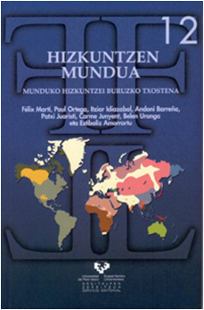
- Munduko egoera soziolinguistiko hauen guztien berri jasotzeko, eta konponbideak bilatzeko, 1996-2005 bitartean UNESCOk Hizkuntzen mundua txostena prestatu zuen: Martí et alii (2005).
  - Bartzelonako eta EHUko Unesco katedretako 8 kidek egin zuten (haien artean 5 euskaldun zirela).
  - Hizkuntzen Mundua txostenak munduko egoera soziolinguistikoaren berri eman nahi du, hiru asmorekin:
- Deskribatzailea izan nahi du: gaur egungo hizkuntz aniztasuna azaldu nahi du, eta aniztasun hori galtzeko arriskuak eta joerak deskribatu. Bestela esanda, datu zehatzak eman nahi ditu hizkuntz aniztasunaz eta aniztasunen horren eboluzioaz.
- Iritziak biltzea: hizkuntzen erabilerari eta haien eboluzioari buruzko iritzia eskatu diete hainbat pertsona, talde eta erakunderi.
- Etorkizunerako jarraibide batzuk ezartzea: gomendioen bidez, neurri txikiak, zentzuzkoak eta hizkuntz komunitate ahulenen eta mehatxatuenen aldekoak bultzatu nahi dira.
  - Azkenean, txosten horren helburu nagusia hau da: hizkuntz aniztasuna babestearen erantzunkizuna hartzera bultzatzea.

1.2. Euskararen ofizialtasuna

- Euskararen ofizialtasunaren auziari ekin aurretik, ikus dezagun apur bat ofizialtasunaren inguruko tipologia. (ikus Martí et alii 2005: 154-176).
  - Hizkuntzen mundua txostenaren arabera, munduko hizkuntza guztien %5 baino ez dira ofizialak, estaturen batean.
  - 1.1-n ikusi dugun moduan, estatu-nazioek, arrazoi pratikoengatik, hizkuntza bakar bat, “nazionala”, suspertzeko joera dute. Hizkuntza gutxitu historikoekin izaten duten jokaera oso aldakorra da estatutik estatura, eta estatu berak denboran zehar izan duen jokaera ere asko aldatu ahal izan da.
  - Espainian, adibidez, Francoren garaian gaztelania ez ziren hizkuntzen erabilera publikoa debekatuta zegoen, 1960 ingurutik aurrera legedia apur bat malgutu bazen ere.
  - Demokraziaren hasieratik, ordea, legedi zentzuzko bat dago, hizkuntza gutxituak sustatzen dituena, eta koofizial egiten dituena, zein bere lurraldean.
  - Aitzitik, Frantzian, frantsesa da hizkuntza ofizial bakarra, 1.1-n ikusi legez lurralde osoan zenbait hizkuntza hitz egiten badira ere.
  - Are gehiago, 2008.ean zenbait hizkuntza konstituzioan sartzeko proposamen bat egin zen Parlamentuan (eta beste hainbat ekimen egin ziren norabide honetan), eta Akademia Frantsesak berak aurka egin zuen.

- Salbuespena Frantzia da (oso jakobinoak dira), baina hala ere…
  - Estatu batzuk bi, hiru edo zenbait hizkuntza ofizial dituzte lurralde osoan. Adibidez: Luxenburgo (3), Belgika (3), Hegoafrika (11), Paraguai (2), Eritrea(8)…
  - Beste estatu batzuek hizkuntza ofizial bakarra dute lurralde osorako, eta beste zenbait koofizial, zein bere eskualdean. Adibidez: Espainia (5), Danimarka (3, danera gehi faroeera eta inuitera), Errusiar Federakuntza (pilo bat), Txina (pilo bat), etab.
- Euskal Herrian, egoera honakoa da…

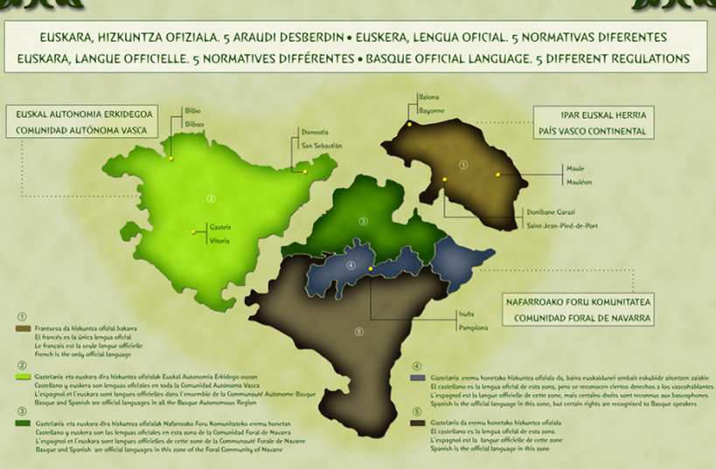

  - Euskal Autonomia Erkidegoan, euskararen ofizialtasunaren nondik-norakoak zehazten dituzten legeak honakoak dira: Gernikako Autonomia Estatua (1979), Euskararen Erabilpena Arauzkotzeko Oinarrizko Legea (1982).
  - Gernikako Autonomia Estatuari dagokionez (1979, Konstituzioaren Lege Organikoa), 6. artikulua da euskararen estatusa eta ofizialtasuna arautzen dituena. Honela dio…
1. Euskarak, Euskal Herriaren berezko hizkuntza denez, hizkuntza ofizialen maila izango du Euskal Herrian gaztelaniarekin batera eta guztiek dute bi hizkuntzok ezagutzeko eta erabiltzeko eskubidea.
2.Komunitate Autonomoko Erakunde amankomunek Euskal Herriko egoera sozio linguistikoaren ñabardurak kontutan izanik, bi hizkuntzen erabilpena bermatuko dute, beroien ofizialtasuna erregulatuz, eta beroien ezagutza segurtatzeko behar diren neurriak eta medioak erabaki eta baliaraziko dituzte.
3.Hizkuntza dela-eta, ez da inor gutzietsiko.
4.Euskarari dagozkionetan, Euskaltzaindia izango da erakunde aholku-emale.
5.Euskara beste euskal lurralde eta komunitate batzutako ondarea ere izanik, erakunde akademiko eta kulturazkoek beroiekin izan ditzaketen harreman eta loturez kanpo, Euskal Herriko Komunitate Autonomoak eskatu ahalko dio espainol Gobernuari lurralde eta komunitate horiek kokaturik daudeneko Estatuekin itunak eta komenioak egin ditzala -edo eta hala behar izanez gero Gorte Jeneralei horretarako eskabidea ager dezan, berauek hura onartzeko-, horretara euskara zaindu eta bultza dadin.
  - Euskararen Erabilpena Arauzkotzeko Oinarrizko Legea (1982), bere aldetik, aurreko printzipio orokorrak nola artikulatu eta inplementatu behar ziren zehazteko aprobatu zen. Hementxe…
  - Sintetizatuz…
> Lehen tituluak hizkuntzaren alorreko herritarren eskubideak eta herri- aginteen betebeharrak aipatzen ditu.
> Bigarren Tituluak herri-aginteen jarduera arautzen du. Lehen kapituluak euskararen erabilera herri-administrazioan aipatzen du eta bertan Autonomia Erkidegoaren herri-administrazioarekiko harremanetan euskara zein gaztelania erabiltzeko eskubidea aitortzen da.
  - Erregistro publikoetan dokumentuak lerrokatzea ere arautzen da eta agintzen da arau-xedapen zein administrazio-ebazpen eta -ekintza orok bi hizkuntzetan idatzita egon beharko duela argitaratzeko, jakinarazpen eta adierazpenak bezala.
  - Justizia Administrazioarekiko harremanetan, herritar guztiei esku ematen zaie beren aukerako hizkuntza ofizialaz baliatu ahal izateko.
  - Autonomia Erkidegoko herrien eta, oro har, toponimo guztien izen ofizialak finkatzeko eskumena Jaurlaritzari, lurralde historikoetako foru-organoei edota toki-erakundeei aitortzen zaie.
  - Herri-aginteek erabili beharreko inprimaki edo idazki-eredu ofizial guztiak bi hizkuntzetan egon beharko direla zehazten da, eta baita Euskal Herritik abiatzen diren garraio publikoko zerbitzu guztietan ere.
  - Herri-administrazioari atxikitako langileria gero eta euskalduntzeko neurriak aurre ikusten dira.

- EAEan bezala, Nafarroan daukagu, batetik Nafarroako Foru Araubidea Berrezartzeko eta Hobetzeko Legea (1982) daukagu, eta bestetik Euskararen Legea (1986).
- Nafarroako Foru Araubidea Berrezartzeko eta Hobetzeko Legeak (1982, Espainiar Konstituzioaren beste lege organiko bat), bere 9. artikuluan, xedatzen du euskara eta gaztelania hizkuntza ofizialak direla Nafarroako gune euskaldunetan, eta hauetatik kanpo gaztelania bakarrik dela ofiziala.
- Euskararen Foru Legeak (1986), bere aldetik, aurreko printzipio orokorrak nola gauzatu eta inplementatu zehaztu du.
- Atariko tituluko artikuluek, sintetizatuz, hauxe diote…
  - Herritarren euskara ezagutu eta erabiltzeko eskubidea babestea, eta baliabideak definitzea eskubide hori eraginkorra izan dadin.
  - Euskara Nafarroan indarberritu eta gara dadin babestea, erabilera sustatzeko neurriak hartuz.
  - Euskararen erabilera eta irakaskuntza bermatzea, borondate, progresibotasun eta errespetuzko printzipioei jarraituz, Nafarroan dagoen gizarteko hizkuntza-egoerarekin bat.
  - 5. artikuluan zehazten da zein zabalera duten hiru eremuek, eta zein udalerri hartzen dituen bakoitzak: euskaldunak, mistoak, eta ez-euskaldunak (ikus beheragoko filmina).
- Nafarroako eremu linguistikoen araberako antolamendua, Euskararen Legearen azken berrikuspenaren arabera.
- Ondoren, I. eta II. tituluek eremukako araudi bat antolatzen dute. Eremuaren arabera, herritarrek eskubide ezberdinak dituzte.
  - Eremu euskalduna: Herritar guztiek, Administrazio Publikoekiko harremanetan, euskara nahiz gaztelera erabiltzeko eta hautatutako hizkuntza ofizialean harrera izateko eskubidea dute. Nolanahi ere, gazteleraz luzatu beharko dituzte eremu euskaltunetik at indarra izen behar duten kopiak. Hezkuntza maila ez-unibertsitarioetan derrigorrezkoa izanen da euskara eta gaztelaniaren irakaskuntza, ikasle guztie oinarrizko eskolatzearen bukaeran bi hizkuntzetan gaitasun maila nahikoa frogatu ahal izan dezaten.
  - Eremu mistoan: Herritar guztiek euskara nahiz gaztelania erabiltzeko eskubidea dute Administrazio Publikoei zuzentzeko. Ikastetxeetan eskatzen dutenendako euskarazko irakaskuntza duten ereduak sortuz. Hezkuntza maila ez-unibertsitarioetan euskara irakatsiko zaie nahi duten ikasleei.
  - Eremu ez-euskaldunean: Aitortu egiten da herritarrek Nafarroako Administrazio Publikoetara euskaraz zuzentzeko eskubidea dutela. Azken hauek interesatuei gaztelaniarako itzulpena eska diezaiokete, edo 9. artikuluan aurreikusitako itzulpen zerbitzuak erabili. Euskararen irakaskuntza bultzatua izanen da, eta hala behar izanez gero, botere publikoek osoki edo partzialki finantziatua, sustapen eta promozio irizpideei jarraiki eta eskarien arabera.
- Azkenik, Iparraldean (hots, Lapurdi, Behe Nafarroa eta Zuberoan), euskarak Frantziako Konstituzioarekin talka egiten du, bete-betean, zehazki 2008an konstituzioan sarturiko 75-1 artikuluarekin (lehenago ere frantsesa zen hizkuntza ofizial bakarra), besteak beste honakoa dioena: «Les langues régionales appartiennent au patrimoine de la France».
- Artikulu horretan, Frantziako hizkuntza gutxituak Frantziaren ondare gisa aitortzen dira, beste edozein museo, gaztelu edo arte obraren gisan.
- Halere, artikulu hori ez zen eztabaidarik gabe onartu, eta onartu eta, bai gobernamenduak, baina baita Lege Batzordeko boz eramaileek ere behin eta berriz azpimarratu dute lege berri honek:
> Ez duela inondik inora ere frantsesaren nagusitasuna zalantzan jartzen. Frantsesa da Frantses estatuaren hizkuntza ofizial bakarra.
> Ez diela hizkuntza gutxituen erabiltzaileei eskubide berririk ematen. Zehazkiago, hizkuntza hauen erabilera publikorik ez da aitotzen, hortaz, administrazioak dokumentu administratibo eta juridiko guztiak bi hizkuntzetan emateko beharrik ez du (ezta eskubiderik ere).
> Uko egiten diola Europako gutunean onarturikoari (azken hau Errepublikaren oinarrizko printzipioen kontra bailihoke, oroit, ‘Frantziako hizkuntza bakarra frantsesa da’).
- Eskualdeetako eta Eremu Urriko Hizkuntzen Europako Gutuna, 1992ko azaroaren 5ean Estrasburgon onartu zen agiri bat da. 2001ean Espainiako Erresumak berronetsitako zatiak sartzen dituen egokitzapen bat hementxe dago (Euskaltzaindiko atal batek dakar)…
- Gutunaren 7. eta 8. artikuluetan derrigorrez bete beharreko helburu eta printzipioak azaltzen dira eta arlo publikoan eskualdeetako edo eremu urriko hizkuntzen erabilera sustatzeko neurriak aurreikusten dira esparru ezberdinetarako: irakaskuntza, justizia, administrazio agintariak eta zerbitzu publikoak...

1.3. Euskararen normalizazioa eta hezkuntza

- Normalizazioa, zer da?
  - Normalizazioa = euskal hiztunak eta erabilera-eremuak gehitzea, euskara ohiko hizkuntza bihurtuz testuinguru formal zein informaletan, ahoz zein idatzizko elkarrekintza sozialean.
- Hezkuntza, normalizazioaren tresna…
  - Hizkuntza gutxituen normalizazioan funtsezko tresna da hezkuntza elebiduna. Mikel Zalbidek, EAEko hezkuntza elebidunaren sistemari buruzko ikerketa eta gogoeta bat egin zuen, eta honela baieztatu zuen: “Sin escuela que euskaldunice de forma extensa e intensa no hay ya futuro para el euskera”.
  - Lehen esan bezala, hizkuntza gutxituaren normalizazioa gerta dadin, bi elementu handitu edo ugaritu behar dira: batetik, hiztun kopurua; bestetik, erabilera-eremuak (hau da komunikazio-egoera edo testuinguru mota guztietara zabaldu behar da hizkuntzaren erabilera: ahozko zein idatzizko egoerak, testuinguru formalak zein informalak...).
  - Azken helburu honetarako, funtsezkoa da murgiltze-eredua, hezkuntzan.
- Hezkuntza ereduak…
  - Murgiltze-eredua (immersion)
    - Eskolako komunikazio-tresna ≠ jatorrizko hizkuntza.
    - Izaera/helburu integratzailea: jatorrizko hizkuntza eta cultura errespetatu eta baloratu (aberastasun iturri).
(Adib., EAEan duguna, B eta D ereduetan, ama-hizkuntza gaztelania dutenentzat.)
  - Mantentze-eredua (maintenance, mother-tongue based)
    - Eskolako komunikazio-hizkuntza = jatorrizko hizkuntza
(Adib., EAEan, A eredua erdaldun batentzat, D eredua euskaldun batentzat.)
  - Azpiratze-eredua (submersion)
    - Eskolako komunikazio-hizkuntza ≠ jatorrizko hizkuntza
Izaera helburu ordezkatzailea/kentzailea: jatorrizko hizkuntza eta kultura alboratzea beharrezkoa da beste kultura/hezkuntza bereganatzeko. (Adib., gaztelaniazko hezkuntza, Euskal Herrian, frankismo garaian, edo egoera kolonizatzaileetan.)
- Hezkuntza euskararen lurraldeetan.
a) Araba, Bizkaia eta Gipuzkoan (Zalbide 1998)
> EAEn, ereduen araberako sistema sortu zen.
> Hiru eredu proposatu ziren: A, B eta D (bakoitza zertan datzan azaldu…).
> Sistema horren ezaugarriak, Zalbideren arabera:
>> Sistema bera proposatzen da EAE osorako, hau da, lurralde- irizpide globala erabiltzen da (Nafarroan ez bezala).
>> Zer eredu aukeratuko den gurasoen, ikasleen eta irakasleen esku uzten da.
>> Ereduak, printzipioz ez dira inposatzen.
>> Denboran zehar gertatu den eta gertatzen ari den ereduen bilakaera bi faktorek baldintzatu dute nagusiki: gurasoen nahiak eta giza baliabideek.
>> Sistema honen helburua: derrigorrezko eskolaldia amaituta, ikasleek euskara eta gaztelania, biak menderatu behar dituzte.
b) Nafarroa (Aldasoro 2001)
> Nafarroari dagokionez, gaztelera da Nafarroako hizkuntza ofiziala. Euskara ez da ofiziala lurralde osoan: soilik hitz egiten den lekuetan da ofiziala.
> Hiru eremu bereizten dira Nafarroan euskarari dagokionez:
>> Eremu euskalduna: Nafarroaren iparmendebaldea.
>> Eremu mistoa: Iruñerria, Lizarra, Gares, Agoitz eta Pirinioetako haranak.
>> Eremu ez euskalduna: gainerako guztia.
> Gainera, G eredua ere badago: euskara ez da eskaintzen ez ikasketa hizkuntza moduan, ezta ikasgai moduan ere.
> Eremu motaren arabera, eredu batzuk eta bestea aukeratu ahal izango dira:
>> Eremu euskaldunean euskara ofiziala da, eta beraz ikasi beharrekoa. Horrela, euskara aukeran ematen duten hiru ereduetako batean ikasi behar da: A, B edo D.
>> Eremu mistoan euskara aukerakoa da. Horregatik, euskara eskaintzen duten hiru ereduetako batean (A, B eta D) zein euskara batere eskaintzen ez duen ereduan (G) ikas daiteke.
>> Eremu erdaldunean euskara irakastea bakarrik onartzen da, eta ez euskaraz irakastea. Horregatik, A eta G ereduen artean bakarrik aukera daiteke.
c) Iparraldea
> Zenbait lege eta zirkular tarteko, euskara ikasgaia ikas dezakete eskola publikoetan hala eskatzen dutenek, baina euskararen presentzia hori txikia eta mailakatua da. Astean 3 orduz gehienez ere ikasten da (baina ez eskola guztietan).
> Savary Zirkularrari esker (1982) talde elebidunak sor daitezke eskola publikoan, baldin eta 15 ikaslek eskatzen badute.
> Ikastola pribatuak salbuespena dira (murgiltze eredua). Eskola pribatu giristinoetan ere askatasun gehiago dute (edo gutxienez hartzen dute), gero eta ikasgai gehiago euskaraz proposatzeko (beti ere eskolako zuzendariaren borondatearen arabera). Badira eskola kristau batzuk euskaraz irakasten den kopuruari begiraturik murgiltze sistema arrunta eta B ereduaren artean kokatzen direnak. Euskal Haziak, eskola giristinoetan euskararen erakaskuntza elebidunaz arduratzen den egitura da.

1.4. Euskararen ezagutza, erabilera eta jarrerak

- Euskaldunen kopuruak, portzentaiak eta beste, lurraldeka, zenbait erakundek aldian-aldian egiten dituzten inkesta soziolinguistikoei esker ezagutzen ditugu.
- Azkena: VI. Inkesta Soziolinguistikoa (Eusko Jaurlaritza & Nafarroako Gobernua & Euskararen Erakunde Publikoa 2016)
- Datu-bilketa: 2016/04-2016/05
> 16 urte edo gehiagoko hiztunak aintzat hartzen ditu. Inkestatik kanpo gelditzen den adin-tartea pisu handikoa da euskararentzat, eskolaren eraginez euskaldunenak diren gazteen adin-tartea delako: EAEn eta Nafarroan, esaterako, 16 urtetik beherako gazteen artean dago elebidunen ehunekorik handiena.
> 2.650.000 pertsona gutxi gora behera.
> VI. edizio honetan 8.200 inkesta egin dira: 4.200 EAEn, 2.000 Iparraldean eta 2000 Nafarroan.
> VI. Inkesta Soziolinguistikoak lau ikerketa-eremu jasotzen ditu: herritarren hizkuntza-gaitasuna, hizkuntzaren transmisioa, euskararen erabilera hainbat esparrutan (etxean, lagunartean, lanean eta eremu formaletan) eta euskararen erabilera sustatzeari buruzko jarrera.
> Landa-lana Siadecok egin du 2016ko aprila maiatza bitartean (IKERTALDE enpresak Nafaarroan) eta telefono bidez.
- Ondoko datuak kontuan hartu beharreko aspektuak:
> Lehenik eta behin, EAE-ak EHko biztanleen 3/4 eta euskaldunen %80ko kopurua du. Haren pisu erlatiboa, beraz, oso handia da.
> Gero, zenbaki horiek interpretatzeko garaian, gogoan izan behar ditugu euskal populazioaren ezaugarri nagusiak: jaiotze-tasa oso txikia da. Hortaz, gazteen multzoak, gaur egun elebidun gehien biltzen dituenak hain zuzen ere, gero eta pisu gutxiago du gizarte osoarekiko.
> Aldi berean, azken 20 urteotan nabarmen hazi da etorkinen ehunekoa. EAEn %6,6 izatera iritsi dira eta Nafarroan %11,2 izatera. Iparraldean kanpotik etorritako jendearen eragina oso handia da (biztanleen %41,5 inkestako datuen arabera). Duela 20 urte ere, Iparraldean kanpotarren ehunekoa gainerako bi lurraldeetan baino handiagoa zen. ERRONKA: ETORKINAK EUSKARARA HURBILTZEA.
- 16 urte edo gehiagoko elebidunak lurraldeka:
> EAEn %33,9 (1991n % 24,1; 2011n % 32)
> Nafarroan %12,9 (1991n % 9,5; 2011n % 11,7)
> Iparraldean %20,5 (1996an % 26,4; 2011n % 21,4)

- Hizkuntza-gaitasuna, eremu osoan…
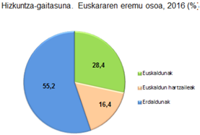
Guztira, 1991n baino 223.000 euskaldun gehiago (%22,3tik %28,4ra)
- Hizkuntza-gaitasuna, lurraldeka…
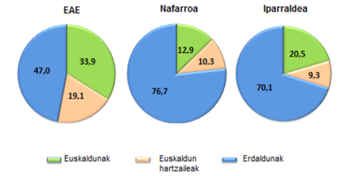
- Hizkuntza-gaitasuna Nafarroan, eremuka…
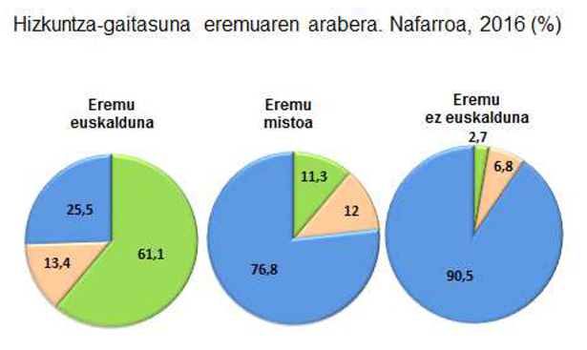
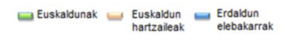
- Hizkuntza-gaitasuna Iparraldean, eremuka…
BAM = Baiona + Angelu + Miarritze
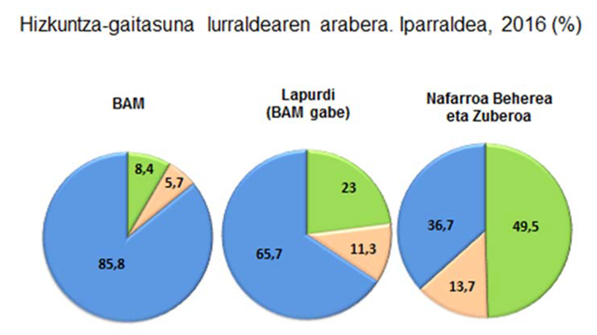

- Adinaren arabera…
> EAEan, elebidunen ehunekorik handiena 16-24 urtekoengan dago (%71,4).
> Nafarroan ere, elebidunen ehunekorik handiena 16-24 urtekoengan dago (%25,8).
> Iparraldean, 16-24 urtekoen elebidunen ehunekoa %18,9a baino ez da. Aitzitik, 65 urtetik gorakoena %28,1a da.
- Ikusten denez, EAE-aren eta Nafarroaren arteko jauzia oso handia da, baina Nafarroaren eremukako antolamendua eta heterogeneotasuna kontuan hartu behar dira. Erriberak (hots eremu erdaldunak) nabarmen jaisten du gazte elebidunen ehunekoa. Eremu mistoaren egoera EAE-arenetik gertuago dago, eta eremu mistoa EAE-ko eskualde euskaldunenak bezain euskalduna da (Inkestak daturik ematen ez duen arren).
- Bestalde, jauzi hori gorabehera, hala EAE-an nola Nafarroan elebidunen ehunekorik handiena gazteengan dago, Iparraldean aldiz 65 urtetik gorakoengan, hortik behera zenbat eta gazteagoa, orduan eta erdaldunagoak direla belaunaldiak.
> Hau euskararen bizindarraren indikadore edo aldagai esanguratsua da eta estu-lotuta dago hezkuntza-sistemarekin (Frantzian ez dago murgiltze-eredurik).
- Transmisioari dagokionez, gaur egun bi gurasoak euskaldunean direnean, euskararen transmisioa –euskarazko jarduna- ia erabatekoa da EAE-an (%97) eta Nafarroan (%95), apalagoa Iparraldean (%87).
> Bikote mistoetan, euskararen transmisioak gora egin badu ere, ez da erabatekoa: %71 EAE-an, %67 Nafarroan, %56 Iparraldean.
- Hiztunen tipologia edo “euskaldunberritasun”ari dagokionez, 1991eko, 2011ko eta 2016ko inkestek honako ‘euskaldunberriak / 16-24 urte-tarteko elebidun guztiak’ ratio-ak erakusten dituzte...
1991 2011 2016
EAE %14 %52 %53,9
Nafarroa %16 %54 %62,6
Iparraldea %9 %38,6 %52,9
> EAE-an eta Nafarroan, gainera, elebidunen erdia, gutxi gorabehera, gune erdaldunetan bizi da.
> Marka bedi Iparraldeko euskaldunberrien tasa baxua, berriro ere hezkuntza- ereduaren erakusgarri. Alta, 2016ko datua, fidagarria bada, itxaropentsua da.
- Laburbilduz, Euskal Herriko egoera soziolinguistikoaren ezaugarri nagusiak…
> EAE-an, gazteen artean, euskaldun kopurua gero eta handiagoa. Transmisioa ia erabatekoa bi gurasoak euskaldunak direnean, eta gero eta transmisio handiagoa euskaraz bi gurasoetako batek bakarrik egiten duenean ere.
> Nafarroan, gero eta euskaldun gehiago, euskaldun berriei esker (euskaldun zaharrak gero eta gutxiago). Euskaldun berriak ≈ euskaldun zaharrak. Gazteen artean, euskara ikasi dutenak gehiago dira etxean jaso ondoren galdu dutenak baino.
> Iparraldean, galera nabaria. Euskarak tradizionalki bereak izan dituen erabilera-eremuetan indarra galtzen (familia, lagunartea, gertuko komunitatea). Gazteen artean, galera moteltzeko joera legoke.
- Ezagutza vs erabilera…. Gauza bat da ezagutza, beste bat erabilera. Erabilera hiztunaren borondatearen esku dago hein handi batean, baina ez erabat (euskaraz hitz egiteko trabak egunerokotasunean…).

- Erabilera, hots benetako erabilera neurtzen dituzten indikadoreak ere neurtu zituen 2016ko VI. Inkesta Soziologikoak.
EAE Nafarroa Iparraldea

euskararen erabilera %20 %5,5 %9,6
intentsiboa

euskara erabiltzen dutenak, %14,8 %7,1 %13,3
baina erdara baino gutxiago
- Oro har, azken 20 urteotako bilakaera aztertuz gero, euskararen erabilerak gora egin du EAEn, bere horretan dago Nafarroan eta behera egin du Iparraldean.
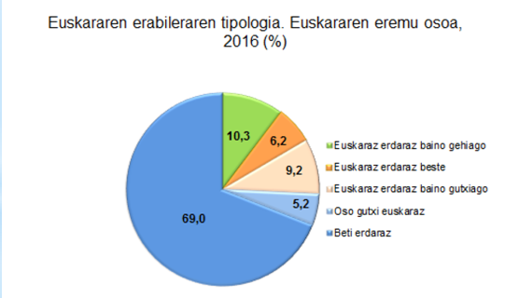

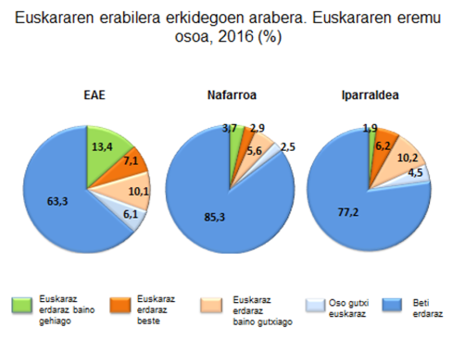

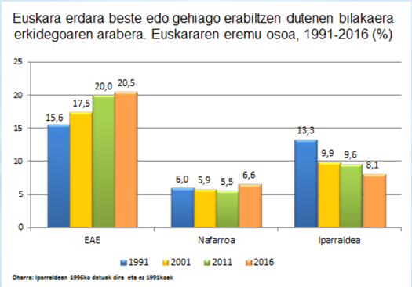

- Jarrerak. Hizkuntza gutxitu baten hiztunek hizkuntzarekiko duten jarrera oso elementu soziolinguistikoki garrantzitsua da hizkuntza horren garapena (hazkundea, gutxiagotzea edo desagerpena) nolakoa izango den aurresateko.
> Hizkuntzarekiko jarrera honen garrantzia gurasoenarekin hasten da.
> Ikusi dugu, gorago, gaur egun Euskal Herrian bi gurasoak euskaldunak badira, transmisioa ia beti euskaraz egiten dela: %97tan EAE-an, %95tan Nafarroa, %87tan Iparraldean.
> Honek aditzera ematen du, euskara “arriskuan” dagoen hizkuntza bada ere, euskararen erabilera prestijiozkoa dela, edo behintzat ez duela “lotsarik” inplikatzen.
> Hizkuntza gutxitu bat hitz egiteko lotsaren kontu honek gaur egun harritu gaitzake, baina hainbat eta hainbat egoera diglosikotan izan da.
> Are gehiago, Euskal Herrian bertan izan da lotsa (eta horren aztarna apur bat geratzen da Iparraldeko portzentaia baxuxeagoan), euskaraz hitz egiteko, eta beren umeek euskaraz hitz egin dezaten, guraso euskaldunen aldetik.
> Honen berri Sabino Aranak berak ematen digu...

- Sabino Arana y Goiri (Abando,1865 - Pedernales, 1903)
- “El euzkera se muere. Es verdad. No lo mata el extraño. Los mismos vascos le están dando muerte. Ha mucho tiempo que empezaron a negarle el sustento y hasta el aire” (‘Conócete a ti mismo’ izenburuko artikulu batean, Euzkadi, núm. 3, 1901-09-03
> Artikulu honetan, Aranak egiaztatu eta salatu zuen 1900 inguruko Bizkaiko gizarte proto-industrialean nekazari euskaldunek nahi izatea beren umeek gaztelania ezagutu eta menperatu zezaten, Bilbon egoera ekonomikoki erosoan egoteko, are maisuak gaztelaniaz irakastera behartzeraino (eta hau Sabino Aranak esaten du!)
> Aurrekoarekin batera, S-K-ek salatzen duen beste politika bat, hainbat estatuk sustatua, “bietako bat” mezua deitzen duena da: hizkuntza handia menderatzea ez da bateragarria helduek haurrari hizkuntza txikia hitz egitearekin edo irakaskuntza hizkuntza txikian egitearekin. Aukera bat ala bestea.
> Hauxe da hainbat estatuk, garai batzuetan, sustatzen duten politika.
- Skutnabb-Kangas-ek deskribatzen duenak izugarrizko antzekotasunak dauzka Sabino Aranak bere 1901eko artikuluan esandakoarekin.
> Gogora dezagun 1876an liberalek 3. Gerra Karlista irabazten dutela eta foruak indargabetzen dituztela. Hortik aurrera, Errestaurazioko gobernu ezberdinek estatua zentralizatzea dute helburu, eta hizkuntzaren auzian “aukera bat ala bestea” motako politikak bultzatzen ditu.
> XIX. mendearen amaierako egoera linguistiko hau da Sabino Aranak ezagutu zuena eta bizitzea egokitu zitzaiona.
>Aranak deskribatzen duen gurasoen jarrera (negatiboa euskararekiko) ez da berauek berez eta kanpoko motibaziorik gabe hautatzen zuten jarrera bat, garaiko egoera politikoak eragindako bat baizik.
- Hizkuntza gutxituen hiztenek beraiek beren hizkuntzarekiko duten jarrera ez ezik, gizarte diglosiko horietan hizkuntza gutxitu horiek hitz egiten ez dutenen, hots erdaldunen jarrerak ere garrantzitsuak izaten dira hizkuntza gutxitu baten egoera soziolinguistikoa ezagutzeko.
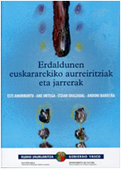
> Honen inguruan izan dira berriki zenbait ikerketa soziolinguistiko…
- Erdaldunen euskararekiko aurreiritziak eta jarrerak (Amorrortu et alii 2009)
> Xedea: Euskararekiko jarrerak, usteak eta aurreiritziak ikertzea.
> Emaitza: erdaldunen artean jarrera-tipologia zabala dago.
- Euskal hiztun berriak: esperientziak, jarrerak eta identitateak (Ortega et alii 2016)
> Ikergaia: euskal hiztun berrien lehen ikerketa sakona.
> Xedea: euskal hiztun berrien deskripzioa edo argazki orokorra egitea.
- Amorrorturen aipaturiko lanean, honako ondorioak ateratzen dira…
> Euskal Herrian, euskaraz ikasten ari ez direnak laginaren %91 dira.
> Hauen artean, euskara EZ ikasteko honako arrazoiak eta argudioak (ez bateraezinak beren artean) ematen dira batik bat:
- %60k denbora falta zaiola dio.
- %31,8k beste lehentasun batzuk ditu.
- %18,9k ez du behar beste motibazio.
- %9,7k egin beharreko ahaleginak ez die merezi.
- %6,7k ez du batere interesik.
- Gainerakoen (euskara ikasten ari direnen) artean, aipaturiko arrazoien artean…
- haurrekin lagunekin laguntzea,
- lana lortu ahal izatea,
- gure hizkuntza delako,
- euskaldunekin komunikatu ahal izatea,
- neure burua aberasteko,
-bestelakoak: gal ez dadin laguntzeko, nire familian edo lagun-taldean zenbaitek hitz egiten dutelako, euskal kulturan integratzeko…
- 2016ko VI. Inkesta Soziolinguistikoak -zein aurrekoek- ere Euskal Herriko biztanleen jarrerak ikertu edo inkestatu ditu.
> Orotara, hauexek dira 2016ko portzentaiak, eskualdearen arabera…
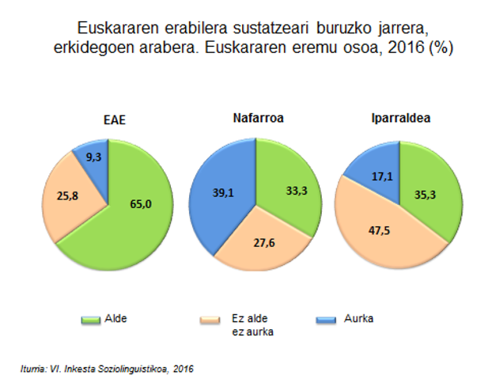

- Eta honako beste honetan 1991etik 2016ra bitarteko garapena, eskualde bakoitzean…
